# Manipulación de cadenas de caracteres

## Función grep()



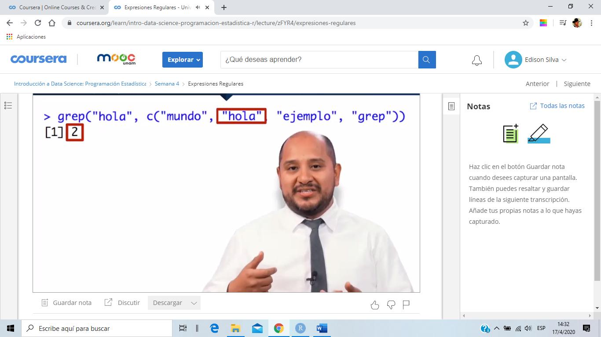

## nchar (): Encuentra la longitud de una cadena



Si se evalúa un vector de cadenas, retornará un vector con las longitudes de cada cadena

## paste(): Concatena varias cadenas y regresa una única cadena



sprintf(): Ensambla una cadena con parámetros que se establecen

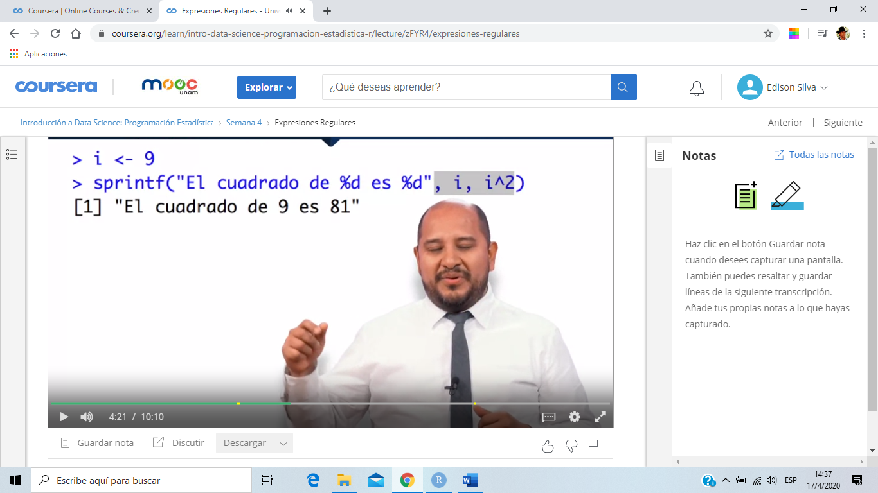

substring(): Extrae una subcadena de una cadena que se da como parámetro inicial

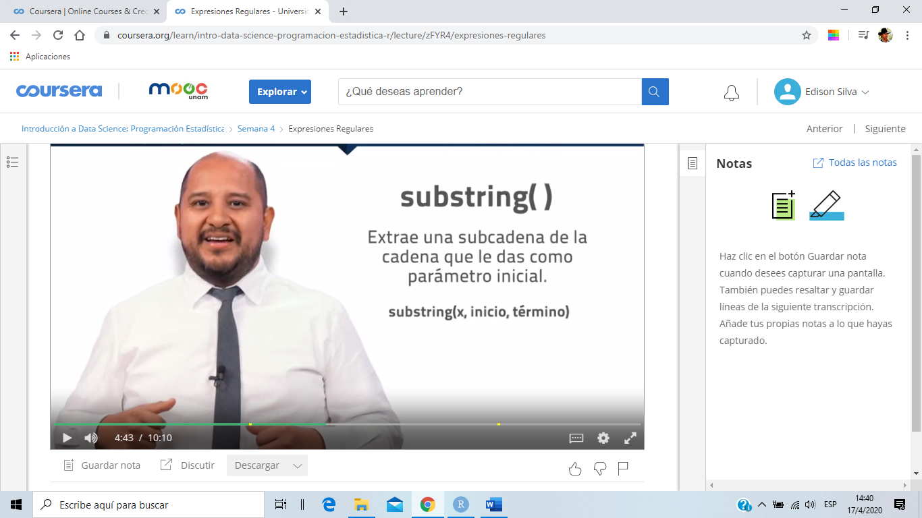

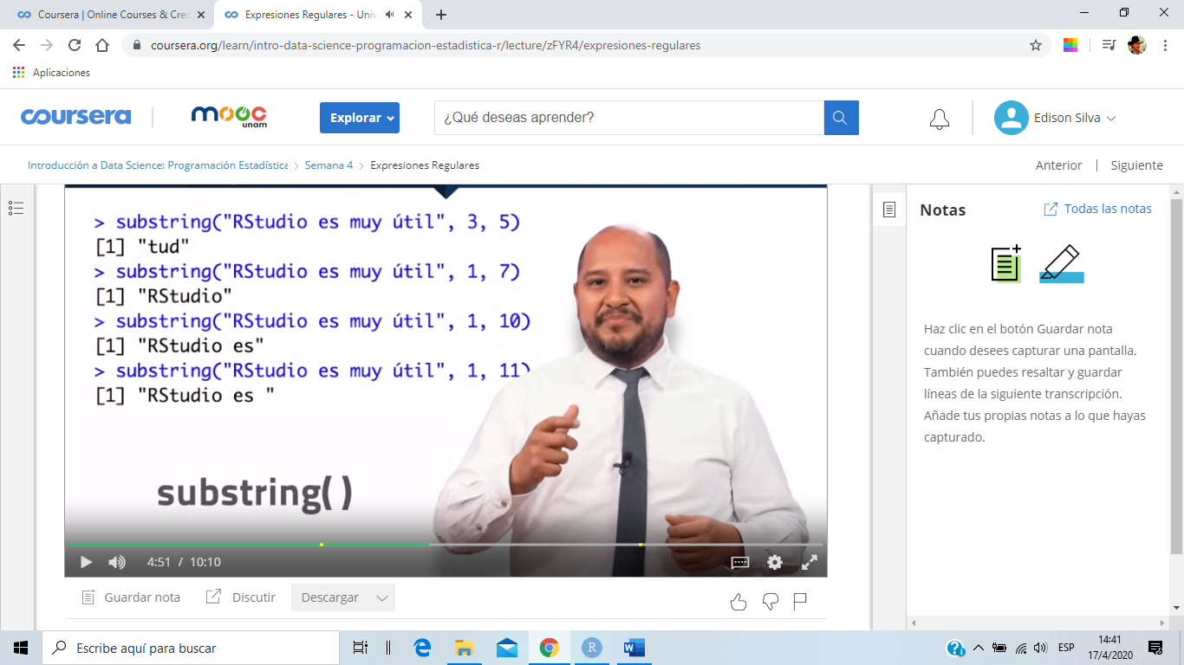

strsplit():

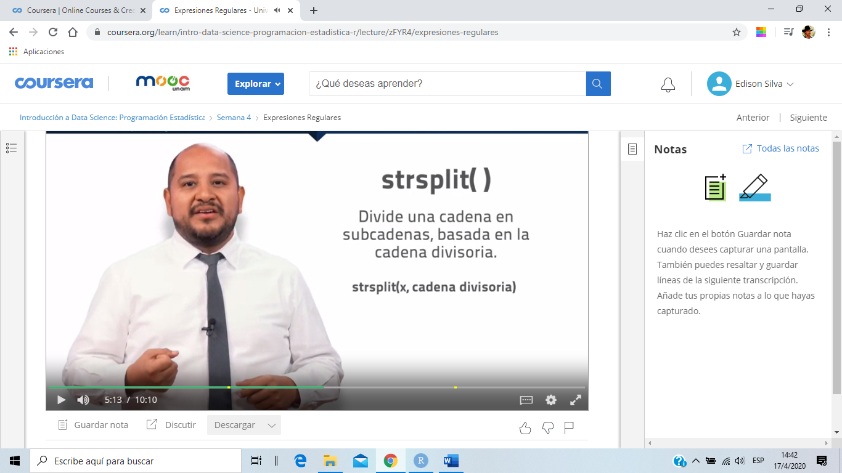



regexpr()

